Tabla de contenido

1. INTRODUCCION 3
2. MARCO NORMATIVO 4
3. OBJETIVO 9
3.1 OBJETIVOS ESPECIFICOS 10
4. BENEFICIARIOS 10
5. DIAGNÓSTICO DE NECESIDADES 10
5.1 INFORMACIÓN SOCIODEMOGRÁFICA 11
5.2 ENCUESTA DE NECESIDADES PROGRAMA DE BIENESTAR SOCIAL 2020 15
5.3 MATRIZ FOGEDI 20
5.4 MATRIZ PLAN DE MEJORAMIENTO CLIMA Y CULTURA 21
5.5 ACUERDOS NEGOCIACION SINDICAL 22
5.6 DIAGNOSTICO RIESGO PSICOSOCIAL ………………………………………………………………………………………………….22
5.7 RESULTADOS SEGUIMIENTO FURAG ………….…………………………………………………...………………………………….24
5.8 IMPLEMENTACIÓN DE LA POLÍTICA DE GESTION ESTRATEGICA DEL TALENTO HUMANO EN EL DISTRITO CAPITAL 24
6. PLAN DE BIENESTAR……………………………………………………………………………………27.PLAN DE INCENTIVOS 28
7.1 INCENTIVOS NO PECUNIARIOS A MEJORES SERVIDORES DE CARRERA DE CADA NIVEL JERÁRQUICO Y MEJOR DE LA ENTIDAD DEL SISTEMA ESPECIFICO Y EL SISTEMA GENERAL DE CARRERA ADMINISTRATIVA ………………………………………………………………………………………………_. 29
7.2 MEJORES EQUIPOS DE TRABAJO 32
7.3 PERDIDA DE INCENTIVOS ………………………………………………………………………………………………… 34
8. RECURSOS PLAN CALIDAD DE VIDA 34
9. SEGUIMIENTO 35
10. MEDICIÓN 35
11. DOCUMENTOS RELACIONADOS PARA LA EJECUCIÓN DEL PROCEDIMIENTO 36
12. CONTROL DE CAMBIOS 36

INTRODUCCIÓN
El Plan Distrital de Desarrollo 2020-2024 se compone de cinco propósitos que se convierten en la carta de navegación para la ciudad de Bogotá con el fin de convertirla en una ciudad más cuidadora, incluyente, sostenible y consiente, que avance hacia la igualdad, la recuperación económica y social derivada de la emergencia del covid-19, donde los derechos de los más vulnerables sean garantizados a través de la ampliación de las oportunidades de educación, salud, cultura, productividad, innovación y generación de ingresos.
La Unidad Administrativa Especial Cuerpo Oficial de Bomberos de Bogotá se encuentra inmersa en dos de estos propósitos, cambiar hábitos y cuidar el medio ambiente y construir una Bogotá-región con gobierno abierto, transparente y ciudadanía consciente.
Para poder materializar esos propósitos se realizó un trabajo de co-creación entre el equipo directivo y los servidores públicos de la Unidad Administrativa Especial Cuerpo Oficial de Bomberos, el plan estratégico institucional que se compone de cuatro pilares entre los cuales se encuentra el de Talento Humano, en el cual se busca impulsar el talento humano como el activo más importante de la entidad considerando que los servidores son el motor que le dan vida a la misma.
De otra parte, la Ley 909 de 2004, por la cual se expiden normas que regulan el empleo público, la carrera administrativa, gerencia pública y se dictan otras disposiciones, en el parágrafo único del artículo 36 dispone que con el propósito de elevar los niveles de eficiencia, satisfacción y desarrollo de los empleados en el desempeño de su labor y de contribuir al cumplimiento efectivo de los resultados institucionales, las entidades deberán implementar un programa de bienestar.
De esta manera la Unidad Administrativa Especial Cuerpo Oficial de Bomberos, consciente de la importancia de mejorar la calidad de vida de los servidores y su grupo familiar ha formulado el Plan de Bienestar e Incentivos para el 2022 enfocado en fortalecer el talento humano, teniendo en cuenta dos premisas, la primera es tomar al ser humano como el recurso más importante con el que cuentan las entidades y la segunda generar actividades y acciones que les permitan a los participantes disfrutar, desafiarse, reforzar sus propias fortalezas y alcanzar la felicidad en su vida personal y laboral.
El Plan de Bienestar Social e Incentivos que se presenta a continuación, fue construido a partir de los lineamientos del Departamento Administrativo del Servicio Civil –DASCD año 2021 el cual será ajustado de ser necesario conforme los lineamientos que expida el DASCD para el año 2022 y que son presentados en el primer trimestre a todas las entidades del Distrito. Otras de las fuentes de información base para la formulación del plan, es de los resultados del diagnóstico de necesidades año 2021 en el que participó el 37% de los servidores, la matriz de Plan de Mejoramiento de Clima y Cultura 2021, la herramienta de Autodiagnóstico del Modelo Integrado de Gestión y Planeación MIPG, los resultados de medición del FURAG, las encuestas de satisfacción de las actividades realizadas en el año 2021, los acuerdos firmados entre la entidad y los sindicatos resultado de la negociación sindical para el año 2021 entre otros, que sirvieron para determinar las actividades a desarrollar para la vigencia 2022.

MARCO NORMATIVO
La normatividad que regula los Planes de Bienestar Social e Incentivos en las entidades públicas es la siguiente:
- Constitución Política de Colombia, artículo 366, “establece el Bienestar general y el mejoramiento de la calidad de vida de la población, son finalidades sociales del Estado”
- Ley 100 de 1993: El artículo 262, literal c, señala que “el Ministerio de Trabajo y Seguridad Social promoverá la inclusión dentro de los programas regulares de bienestar social de las entidades públicas de carácter nacional y del sector privado el componente de preparación a la jubilación”.
- Decreto Ley 1567 de 1998. Por el cual se crea el Sistema Nacional de Capacitación y el Sistema de Estímulos para los empleados del Estado, junto con las políticas de Bienestar Social, orientados a la planeación, ejecución y evaluación de Programas y Proyectos que den respuesta a las necesidades de los funcionarios para su identificación y compromiso con la misión y la visión institucional. En el Capítulo II, Articulo 19 define: “Las Entidades Públicas que se rigen por las disposiciones contenidas en el presente Decreto – Ley están en la obligación de organizar anualmente, para sus empleados programas de bienestar social e incentivos.
- ”.
- Ley 909 de 2004: En el parágrafo del artículo 36 establece que “con el propósito de elevar los niveles de eficiencia, satisfacción y desarrollo de los empleados en el desempeño de su labor y de contribuir al cumplimiento efectivo de los resultados institucionales, las entidades deberán implementar programas de bienestar e incentivos, de acuerdo con las normas vigentes y las que desarrollen la presente ley”.
- Decreto 1083 de 2015: Por el cual se expide el Decreto Único del Sector Función Pública:
Artículo 2.2.10.1, dispone: “Programas de estímulos. Las entidades deberán organizar programas de estímulos con fin motivar desempeño y el compromiso de sus empleados. Los estímulos se implementarán a través de programas de bienestar social”.
Artículo 2.2.10.2 “las entidades públicas, en coordinación con los organismos de seguridad y previsión social, podrán ofrecer a todos los empleados y sus familias los programas protección y servicios sociales que se relacionan a continuación:
1. Deportivos, recreativos y vacacionales.
2. Artísticos y culturales.
3. Promoción y prevención de la salud.
4. Capacitación informal en artes y artesanías u otras modalidades que· conlleven recreación y bienestar del empleado y que puedan ser gestionadas en convenio con Cajas Compensación u otros organismos que faciliten subsidios o ayudas económicas.
5. Promoción programas vivienda ofrecidos por el Fondo Nacional del Ahorro, los Fondos de Cesantías, las Cajas de Compensación Familiar u otras entidades que hagan sus veces, facilitando los trámites, información pertinente y presentando dichos organismos las necesidades de vivienda de los empleados”.
• Artículo 2.2.10.1, parágrafo 2, (modificado por el artículo 4 del decreto 51 de 2018), establece que para los efectos de dicho artículo “se entenderá por familia, el cónyuge o compañero(a) permanente, los padres del empleado y los hijos hasta los 25 años o discapacitados mayores, que dependan económicamente del servidor”.
• Artículo 2.2.10.6, dispone que “los programas de bienestar responderán a estudios técnicos que permitan, a partir de la identificación de necesidades y expectativas de los empleados, determinar actividades y grupos de beneficiarios bajo criterios de equidad, eficiencia y mayor cubrimiento institucional”.
• Artículo 2.2.10.7, estipula que, “con el fin de mantener niveles adecuados de calidad de vida laboral, las entidades deberán efectuar los siguientes programas:
1. Medir el clima laboral, por lo menos dos años y definir, ejecutar y evaluar estrategias de intervención.
2. Evaluar adaptación al cambio organizacional y adelantar acciones de preparación frente al cambio y de desvinculación laboral asistida o readaptación laboral cuando se den procesos reforma organizacional.
3. Preparar a los prepensionados para el retiro del servicio.
4. Identificar cultura organizacional y definir los procesos para la consolidación la cultura deseada.
5. Fortalecer el trabajo en equipo.
6. Adelantar programas de incentivos”.
• Artículo 2.2.10.8, establece que “los planes de incentivos, enmarcados dentro los planes de bienestar social, tienen por objeto otorgar reconocimientos por el buen desempeño, propiciando así una cultura de trabajo orientada a la calidad y productividad bajo un esquema de mayor compromiso con los objetivos de las entidades”.
• Artículo 2.2.10.9. “Plan de incentivos institucionales. El jefe de cada entidad adoptará anualmente plan de incentivos institucionales y señalará en él los incentivos no pecuniarios que se ofrecerán al mejor empleado de carrera de la entidad, a los empleados de carrera de nivel jerárquico y al mejor empleado de libre nombramiento y remoción de la entidad, como los incentivos pecuniarios y no pecuniarios para los mejores equipos de trabajo.
Dicho plan se elaborará de acuerdo con los recursos institucionales disponibles para hacerlos efectivos. En todo caso los incentivos se ajustarán a lo establecido en la Constitución Política y la ley.
Parágrafo. Se entenderá por equipo de trabajo el grupo de personas que laboran en forma interdependiente y coordinada, aportando habilidades individuales requeridas para la consecución de un resultado concreto, en el cumplimiento planes y objetivos institucionales. Los integrantes de los equipos de trabajo pueden ser empleados de una misma o de distintas dependencias de la entidad”.
• Artículo 2.2.10.10. “Otorgamiento de incentivos: para otorgar los incentivos, el nivel de excelencia de los empleados se establecerá con base en la calificación definitiva resultante de la evaluación del desempeño laboral y el de los equipos de trabajo se determinará con base en evaluación los resultados del trabajo en equipo; de la calidad de este y sus efectos en el mejoramiento del servicio; de la eficiencia con que se haya realizado su labor y de su funcionamiento como equipo trabajo”.
• Artículo 2.2.10.11. “Procedimiento: Cada entidad establecerá el procedimiento para la selección de los mejores empleados de carrera y libre nombramiento y remoción, así como para la selección y evaluación de los equipos de trabajo y los criterios a seguir para dirimir los empates, con sujeción a lo señalado en el mismo decreto”.
• Artículo 2.2.10.12. “Los empleados deberán reunir los siguientes requisitos para participar de los incentivos institucionales:
1. Acreditar tiempo de servicios continuo en la respectiva entidad no inferior a un (1) año. 2. No haber sido sancionados disciplinariamente en el año inmediatamente anterior a la fecha de postulación o durante el proceso de selección.
3. Acreditar nivel de excelencia en la evaluación del desempeño en firme, correspondiente al año inmediatamente anterior a la fecha de postulación”.
• Artículo 2.2.10.13. “Para llevar a cabo el Plan de Incentivos para los equipos de trabajo, las entidades podrán elegir una de las siguientes alternativas:
1. Convocar a las diferentes dependencias o áreas de trabajo de la entidad para que postulen proyectos institucionales desarrollados por equipos de trabajo, concluidos en el año inmediatamente anterior.
2. Establecer, para el año siguiente, áreas estratégicas de trabajo fundamentadas en la planeación institucional para ser desarrolladas por equipos de trabajo a través de proyectos previamente inscritos, bajo las condiciones y parámetros que se establezcan en el procedimiento de la entidad”.
• Artículo 2.2.10.14. “Los trabajos presentados por los equipos de trabajo deberán reunir los siguientes requisitos para competir por los incentivos institucionales:
1. El proyecto u objetivo inscrito para ser evaluado debe haber concluido.
2. Los resultados del trabajo presentado deben responder a criterios de excelencia y mostrar aportes significativos al servicio que ofrece la entidad”.
• Artículo 2.2.10.15. “Para la selección de los equipos de trabajo que serán objeto de incentivos se tendrán en cuenta como mínimo las siguientes reglas generales:
1. Todos los equipos de trabajo inscritos que reúnan los requisitos exigidos deberán efectuar sustentación pública de los proyectos ante los empleados de la entidad.
2. Se conformará un equipo evaluador que garantice imparcialidad y conocimiento técnico sobre los proyectos que participen en el plan, el cual será el encargado de establecer los parámetros de evaluación y de calificar. Para ello se podrá contar con empleados de la entidad o con expertos externos que colaboren con esta labor.
3. Los equipos de trabajo serán seleccionados en estricto orden de mérito, con base en las evaluaciones obtenidas.
4. El jefe de la entidad, de acuerdo con lo establecido en el Plan Institucional de Incentivos y con el concepto del equipo evaluador, asignará, mediante acto administrativo, los incentivos pecuniarios al mejor equipo de trabajo de la entidad.
5. A los equipos de trabajo seleccionados en segundo y tercer lugar se les asignarán los incentivos no pecuniarios disponibles que estos hayan escogido según su preferencia.
Parágrafo 1º. Las Oficinas de Planeación o las que hagan sus veces, apoyarán el proceso de selección de los mejores equipos de trabajo de la entidad.
Parágrafo 2º. El plazo máximo para la selección, proclamación y entrega de los incentivos pecuniarios y no pecuniarios a los equipos de trabajo y a los mejores empleados, será el 30 de noviembre de cada año”.
• Artículo 2.2.10.17. “Con la orientación del jefe de la entidad será responsabilidad de las dependencias de recursos humanos o de quienes hagan sus veces, la formulación, ejecución y evaluación de los programas de bienestar, para lo cual contarán con la colaboración de la Comisión de Personal”.
- Decreto 1499 de 2017: Modifica el Decreto 1083 de 2015, en lo relacionado con el Sistema de Gestión establecido en el artículo 133 de la Ley 1753 de 2015 y establece el Modelo Integrado de Planeación y Gestión, el cual es aplicable a todas las entidades del orden nacional y territorial.
Entre las dimensiones del modelo se encuentra la de Talento Humano, cuyos componentes incluyen entre otros, los relacionados con los planes bienestar social e incentivos para los servidores públicos.
- Decreto 492 de 2019: Establece lineamientos generales sobre austeridad y transparencia del gasto público en las entidades y organismos del orden distrital.
• Artículo 8. Bienestar. Para la realización de las actividades de bienestar en las entidades y organismos distritales deberá considerarse la oferta realizada por el DASCD, para promover la participación de los servidores públicos en estos espacios. Igualmente, en lo posible, para la realización de eventos de bienestar de las entidades y organismos distritales, la misma podrá coordinarse de manera conjunta con otros entes públicos del orden distrital que tengan necesidades análogas o similares, esto con el objetivo de lograr economías de escala y disminuir recostos.
En todo caso, las entidades y organismos distritales no podrán destinar recursos para la conmemoración del día de los secretarios y conductores como quiera que estas actividades se encuentran coordinadas por el DASCD y, por consiguiente, debe evitarse la duplicidad de recursos orientados a cubrir idénticas necesidades
• Artículo 9. Fondos educativos. Las entidades y organismos distritales que tengan asignados recursos para promover la capacitación formal de sus empleados públicos e hijos, en el marco de sus Programas de Bienestar e Incentivos, deberán canalizar la oferta distrital en el Fondo Educativo en Administración de Recursos para Capacitación Educativa de los Empleados Públicos del Distrito Capital - FRADEC y el Fondo Educativo del Distrito para hijos de empleados - FEDHE, buscando optimizar los recursos y evitar duplicar esfuerzos institucionales destinados a este fin.
Ley 1952 de 2019: Titulo 4 Capitulo 1 Artículo 37, numerales 4 y 5 Dispone que “es un derecho de los servidores públicos y sus familias participar en todos los programas de bienestar social que establezca el Estado, tales como los de vivienda, educación, recreación, cultura, deporte y vacacionales, así como disfrutar de estímulos e incentivos conforme a las disposiciones legales.
- Circular Distrital 26 de 2015: Establece entre las políticas de bienestar y con el fin de proteger los derechos de los niños y niñas, las servidoras públicas del Distrito Capital disfrutarán de una (1) hora adicional a la establecida por las normas legales vigentes para la lactancia, la cual deberán tomar durante el mes siguiente a su regreso de la licencia de maternidad, en horario concertado con su jefe inmediato.
Directiva Distrital 02 de 2017: Establece los siguientes lineamientos de bienestar para las entidades distritales, con el fin de conciliar la vida laboral y familiar, fortalecer vínculos e incrementar de forma equitativa las oportunidades y responsabilidades de hombre y mujeres:
• Reconocimiento al preciado tiempo con los bebés: “Se concederá a las servidoras públicas una hora dentro de la jornada laboral para compartir con su hijo, sin descuento alguno del salario por dicho concepto durante los siguientes 6 meses de haber finalizado el disfrute de la hora de lactancia, es decir hasta que el hijo cumpla su primer año de edad. El tiempo concedido será concertado con el superior jerárquico inmediato, garantizando la adecuada prestación del servicio.”
• Tarde de Juego: “Las entidades del Distrito otorgarán a las servidoras y servidores que tengan hijos entre 0 y 10 años, una “tarde de juego”. Esta consiste en conceder al servidor un permiso remunerado por 4 horas, dentro de la jornada laboral en la tarde, para que pueda(n) compartir con su (s) hijo (s) y afianzar lazos afectivos con el (os) menor (es). Esta tarde deberá ser concedida en el mes de octubre, en uno de los días de la semana de receso establecida en el calendario escolar. El tiempo será concertado con el superior jerárquico inmediato, sin menoscabo de la prestación del servicio.”
Directiva Distrital 03 de 2017: Emite el siguiente lineamiento en materia de permisos laborales, dirigido a las entidades del Distrito Capital: “Niños, niñas y adolescentes felices, sin carencias a nivel educativo por falta de compromiso paterno o materno: Las Entidades Distritales podrán conceder hasta cuatro (4) horas de permiso laboral remunerado por trimestre a los servidores (as) públicos (as) que lo requieran para asistir a reuniones de padres de familia convocadas por las instituciones académicas en donde estudian sus hijos (as), siempre que presenten los soportes del caso.”
- Circulares 16/2017 y 08/2018 DASCD: Mediante estas Circulares el DASCD da a conocer el Modelo de Bienestar para la Felicidad Laboral, con 4 ejes fundamentales: • Propósito de vida • Estados mentales positivos • Conocimiento de las fortalezas propias • Relaciones interpersonales.
Establece que las entidades deben alinear su programa de bienestar con el modelo, definiendo actividades en los 4 ejes, de acuerdo con las necesidades detectadas.
- El Plan de desarrollo económico, social, ambiental y de obras públicas del Distrito Capital 2020- 2024 “Un nuevo contrato social y ambiental para la Bogotá del Siglo XXI” Adoptado mediante Acuerdo 761 de 2020. busca con sus actividades y estrategias, capitalizar el aprendizaje al poner de manifiesto necesidades que obligan a fortalecer o abordar nuevos programas en el marco de la nueva normalidad y con ello, atender los intereses y expectativas de los(as) servidores(as) públicos(as) de la Entidad.

OBJETIVO
Contribuir en el logro de una mejor calidad de vida de los servidores de la Entidad, estableciendo un equilibrio entre la vida personal y laboral en aspectos educativos, recreativos, deportivos y culturales

3.1 OBJETIVOS ESPECÍFICOS
- Contribuir al fortalecimiento de los lazos entre los servidores públicos y sus familias.
- Incluir dentro del plan de Bienestar espacios y actividades que permitan establecer un equilibrio entre la vida personal y laboral de los servidores públicos de la Unidad generando mayor grado de felicidad y contar con tiempo libre que mejore su calidad de vida.
- Generar actividades y acciones que les permitan a los servidores públicos disfrutar, desafiarse, reforzar sus propias fortalezas, estableciendo un equilibrio entre la vida personal y laboral de los servidores públicos de la Unidad generando mayor grado de felicidad y contando con calidad de tiempo libre para compartir con la familia o realizar actividades de tipo personal
- Generar espacios de conocimiento, esparcimiento e integración familiar a través de la educación no formal.
- Generar la estrategia que fortalezca la apropiación de las conductas asociadas a los valores organizacionales en función de una cultura de servicio que privilegie la responsabilidad social, generando el compromiso institucional y el sentido de pertenencia e identidad. Contribuir a través de acciones participativas basadas en la promoción y la prevención, la construcción de un equilibrio de vida, incluyendo aspectos educativos, recreativos, deportivos y culturales de los servidores y su grupo familiar.
- Reconocer a los servidores, exaltando los comportamientos destacados, para motivar y generar satisfacción y sentido de pertenencia y a la vez fortalecer la práctica de los valores organizacionales.

BENEFICIARIOS
Conforme lo establece el Ley 1567 de 1998 articulo 20 y el Decreto 1083 de 2015 Articulo 2.2.10.2, los beneficiarios del Programa de Bienestar Los Servidores públicos de la Entidad y su núcleo familiar.

DIAGNÓSTICO DE NECESIDADES

El diagnóstico para la elaboración del Plan de Bienestar Social e Incentivos de la Unidad Administrativa Especial Cuerpo Oficial de Bomberos se basa en las siguientes fuentes de información:
- Información sociodemográfica conforme el mapa humano que se tiene desde el área de calidad de vida y desde Seguridad y Salud en el trabajo de los servidores de planta de la entidad
Encuesta de necesidades del Programa de Bienestar Social 2022 la cual se desarrollará en el mes diciembre de 2021.
- Matriz Plan de mejoramiento de clima y cultura 2021.
- Lineamientos expedidos por el Departamento Administrativo del Servicio Civil los cuales son enviados en el primer trimestre del añ0 2022. De ser necesario se realizarán los ajustes al presente documento.

- Sugerencias extractadas de la evaluación de actividades de bienestar 2021
- Acuerdos laborales firmados con los sindicatos a nivel Distrital y al interior de la Entidad para el año 2021
- Resultados seguimiento FURAG
- Conforme al AUTIDIAGNOSTICO de la Entidad se incluirá como parte del plan de bienestar formación en Bilingüismo.
A continuación, se detallan los resultados generales y aspectos relevantes tomados de cada una de las fuentes diagnósticas, que son el sustento del Plan de Bienestar Social e Incentivos 2022 de la Unidad Administrativa Especial Cuerpo Oficial de Bomberos.

5.1 INFORMACIÓN SOCIODEMOGRÁFICA

A continuación, se presenta la información que caracteriza a los servidores de la entidad y que se deben tener en cuenta en el momento de la proyección de las actividades.

5.1.1 CARACTERIZACIÓN DE PLANTA DE LA UNIDAD ADMINISTRATIVA ESPECIAL CUERPO OFICIAL DE BOMBEROS
La siguiente es la información de la planta de personal de la Unidad a 30 de noviembre de 2021.
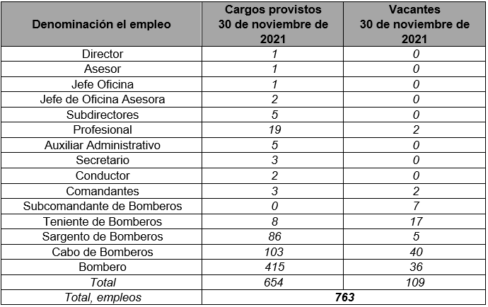
Fuente: Subdirección de Gestión Humana Unidad Administrativa Especial Cuerpo Oficial de Bomberos - SIDEAP

5.1.2. Nivel ocupacional planta servidores activos

Fuente: Subdirección de Gestión Humana Unidad Administrativa Especial Cuerpo Oficial de Bomberos – Planta de personal noviembre año 2021
De acuerdo a la gráfica el 94,96 % de los servidores públicos de la Entidad pertenecen al nivel asistencial.
    - Distribución de la planta por género

Fuente: Subdirección de Gestión Humana Unidad Administrativa Especial Cuerpo Oficial de Bomberos – Planta de personal noviembre 2021

La entidad está conformada en un 91% por hombres y un 9% corresponde al género femenino.
Distribución de la planta según la edad de los funcionarios

Fuente: Subdirección de Gestión Humana Unidad Administrativa Especial Cuerpo Oficial de Bomberos – Planta de personal noviembre año 2021

El 49.2 % de la planta de servidores de la Entidad está conformada por adultos entre los 35 y 44 años seguido por el 20 % de los que tienen entre 45 y 55 años constituyendo estos dos rangos de edades el 69.2 % del total de planta, por lo cual sus expectativas y necesidades serán las que marcarán las actividades que se programen en el plan de bienestar.

    - Distribución por área funcional

DISTRIBUCIÓN PLANTA DE LA ENTIDAD

Fuente: Subdirección de Gestión Humana Unidad Administrativa Especial Cuerpo Oficial de Bomberos – Planta de personal noviembre año 2021

El 93 % de la planta realiza funciones misionales y se encuentran en alto riesgo por la labor que desempeñan en la Entidad.
    - Distribución por años de servicio
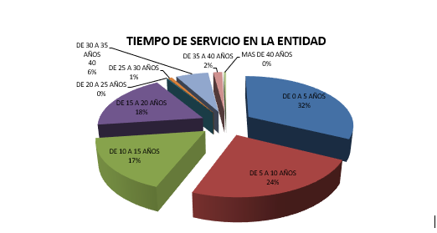

De acuerdo con lo anterior, el 56% de la planta llevan menos de 10 años en la Entidad y su vinculación es provisional.
Teniendo en cuenta la información suministrada por el área de Seguridad y Salud en el trabajo de 511 servidores públicos, se evidencia que el 43%, se encuentra en un nivel de escolaridad Técnico, el 22% tiene estudios Secundarios, el 15% es Profesional, él 9% es Especialista y el 8% es tecnólogo.

En cuanto a la vivienda en la cual habitan el 48% manifiesta que vive en vivienda propia, el 36% en vivienda arrendada y el 15% vive con sus padres u otros familiares
En el uso del tiempo libre, el 38% ocupa su tiempo libre realizando actividades físicas o deportivas, el 37% en actividades familiares, 10% en actividades educativas, el 9% en actividades culturales y recreativas, el 4% en actividades económicas o de negocio y el 2% en viajes y turismo.

5.2. ENCUESTA DE NECESIDADES PROGRAMA DE BIENESTAR SOCIAL 2022
Conforme la encuesta aplicada a los funcionarios de la Entidad a través de la Caja de Compensación Familiar COMPENSAR según los requerimientos informados por el área de Calidad de Vida de la Entidad y de la cual ha sido respondida por 124 funcionarios que corresponden al 37% de los servidores de planta, se obtuvieron los siguientes resultados que sirvieron para determinar las actividades a desarrollar como parte del Plan de Bienestar 2022.
Aspectos más relevantes y que se tendrán en cuenta para la definición del Plan de Bienestar:

- Del total de los encuestados el 88.9% tienen hijos, por lo cual es una tendencia general en la Entidad que prefieran actividades que involucren la familia.
- El 76% de los servidores que participaron en la encuesta, son menores de 45 años y son quienes en general manifiestan un mayor interés por el desarrollo de un programa de Bienestar al interior de la Entidad ya que lo consideran como apoyo al mejoramiento de su calidad de vida, teniendo en cuenta que el 62,9% según la encuesta tiene como ingresos los que provienen únicamente del salario que devengan en la Entidad sin superar 6 smlv.
- Con relación al número de hijos la mayor parte de los servidores encuestados tienen dos o tres hijos y en cuanto a las edades, el 45% están entre los 0 y 12 años, lo cual genera influencia en aspectos como las vacaciones recreativas y los bonos de fin de año. El otro 55%, corresponden a hijos entre los 13 y 25 años que los llevan a considerar que en el Plan de Bienestar se incluyan actividades de tipo recreativas para adolescentes y auxilios educativos.
- Conforme las respuestas de los Servidores Públicos las actividades con mayor grado de interés para sus hijos son las siguientes:
Deportes 59%
Parques Temáticos 58%
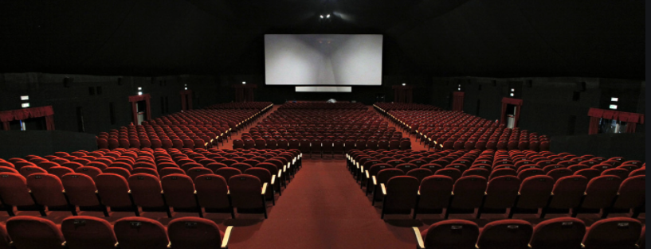 Cine 43%
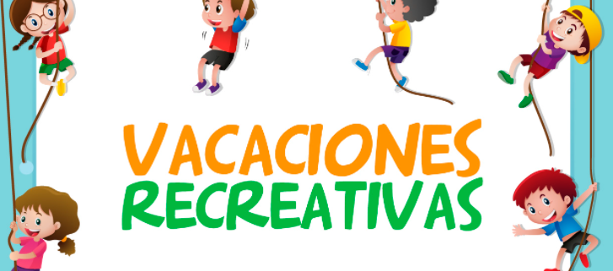 Vacaciones Recreativas 35 %
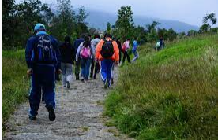 Caminatas Ecológicas 30%
- Es importante tener en cuenta que, frente a las actividades artísticas, visita a museos o asistencia a eventos culturales (teatro) menos del 14% de los servidores mostraron interés en que las mismas formen parte del Plan de Bienestar.
- En cuanto al interés por la práctica de deportes, el 51% considera que el mejor deporte para sus hijos es la Natación y el 19% el fútbol. Se evidencia poco interés en deportes como baloncesto, ciclismo, voleibol y patinaje.
- Las actividades que más desarrollan los servidores públicos en su tiempo libre son las que les permitan compartir en familia o practicar algún deporte conforme el consolidado de las respuestas que se presentan a continuación:

Fuente: Subdirección de Gestión Humana Unidad Administrativa Especial Cuerpo Oficial de Bomberos –
Encuesta de Necesidades y Expectativas año 2022
- El 54% de quienes respondieron la encuesta consideran que el ambiente de trabajo es lo más importante en temas de Bienestar Laboral y el 33.8% considera que lo más importante es que se exista un equilibrio entre el trabajo y la vida familiar.
- A continuación, se describen las actividades que consideran los servidores que diligenciaron la encuesta, deben ser priorizadas para el año 2022:

ACTIVIDADES DE MAYOR INTERES PARA LOS SERVIDORES PÚBLICOS

Fuente: Subdirección de Gestión Humana Unidad Administrativa Especial Cuerpo Oficial de Bomberos –
Encuesta de Necesidades y Expectativas año 2022

Para el desarrollo del plan de bienestar de año 2021 se contó con un contrato suscrito entre la Caja de Compensación Familiar COMPENSAR y la Entidad, se desarrollaron entre otras las siguientes actividades: Conmemoración aniversario de la Entidad, encuentro de familias, celebración de cumpleaños, actividades de integración, cierre plan de acción, celebración de fechas especiales, bonos navideños, vacaciones recreativas, reconocimiento por años de servicio, entre otras.
Las actividades desarrolladas en el año 2021 generaron un nivel de satisfacción alto el cual fue evaluado a través de encuestas de satisfacción de cada actividad teniendo una calificación entre 4 y 5 en todas las actividades desarrolladas, siendo la actividad del día de la familia la de mayor reconocimiento y nivel de satisfacción y la cual conto con una asistencia de 1.931 personas entre servidores y sus familias, el 85.51 % de los servidores participaron de dicha actividad superando la asistencia de los años anteriores la cual había sido del 74% en el 2019, este aumento de servidores a la actividad es resultado del nivel de satisfacción que se evidencio en las primeras salidas y el número de salidas programadas que paso de tres (3) fechas a un total de trece (13) para el año 2021.

Las actividades de bienestar contribuyen al crecimiento humano, mejoramiento del clima laboral y de los niveles de productividad y prestación de los servicios a los ciudadanos del Distrito Capital, siendo coherente con la misión institucional generando un mejor ambiente laboral; haciendo participes a los servidores públicos y sus familias de una cultura verdadera e integral con la ciudadanía, contribuyendo al éxito de la Administración y lo más importante dar cumplimiento a las disposiciones del Gobierno Nacional relacionadas con el que las Entidades Públicas, deben brindar un tratamiento preferencial a su recurso humano con calidad. La UAE Cuerpo Oficial de Bomberos considera al Talento Humano de la Entidad como eje central del desarrollo de la misión de esta y por ello se ha propuesto ofrecer las mejores condiciones para el trabajo, el desarrollo de capacidades intelectuales, morales, deportivas, culturales, el fomento de habilidades y el reconocimiento a la labor que realizan los Servidores Públicos, engrandeciendo la Misión Institucional ante la comunidad.
Para atender las anteriores necesidades, la Entidad en el presupuesto perteneciente a la vigencia fiscal de 2022 contempló el rubro de Bienestar Social para establecer las finalidades y objetivos de los programas de Bienestar Social e incentivos, que deben orientarse a la consecución de los fines, artículo 21, Decreto 1567 de 1998:
Propiciar condiciones en el ambiente de trabajo que favorezcan el desarrollo de la creatividad, la identidad, la participación y la seguridad laboral de los empleados de la entidad, así como la eficacia, la eficiencia y la efectividad en su desempeño.
Fomentar la aplicación de estrategias y procesos en el ámbito laboral que contribuyan al desarrollo del potencial personal de los empleados, a generar actitudes favorables frente al servicio público y al mejoramiento continuo de la organización para el ejercicio de su función social.
Desarrollar valores organizacionales en función de una cultura de servicio público que privilegie la responsabilidad social y la ética administrativa, de tal forma que se genere el compromiso institucional y el sentido de pertenencia e identidad.
Contribuir, a través de acciones participativas basadas en la promoción y la prevención, a la construcción de un mejor nivel educativo, recreativo y de salud de los empleados y de su grupo familiar.
Ahora bien, para cumplir con los fines anteriormente descritos, se deben cubrir varias áreas también definidas en la normatividad vigente, dentro de las cuales encontramos el área de protección y servicios sociales.
Dentro de la perspectiva del esparcimiento y la integración se encuentra el desarrollar actividades que permitan momentos de encuentro, los cuales se logran a través de actividades sociales dentro y fuera de las instalaciones de la Entidad, con el cual se busca tener un espacio de recreación y esparcimiento a través de eventos que se efectuarían en el curso del año, aspecto que permitirá fortalecer el entorno físico y beneficio personal de los servidores públicos de la UAE Cuerpo Oficial de Bomberos.
Para el área de calidad de vida resulta de vital importancia dar una respuesta a las necesidades y expectativas de los servidores públicos y sus familias; es importante a través del programa de Bienestar buscar alternativas que mejoren la calidad de vida de los núcleos familiares que conforme el mapa humano que se tiene y a partir de las encuestas realizadas en la que se indicó como una de las preguntas de pudo determinar que son los servidores en el 63% de los casos los únicos proveedores del hogar, por lo que el plan de bienestar social 2022 debe buscar responder de forma directa a las necesidades de recreación, integración familiar, deporte, cultura y mejoramiento de las condiciones académicas y de formación de los núcleos familiares, así como generar espacios que ayuden a mejorar su situación financiera.

5.3 MATRIZ FOGEDI
Se hace necesario revisar la Matriz FOGEDI que hace parte del Modelo Integrado de Planeación y Gestión y de esta forma conocer los aspectos que debe fortalecer y que deben ser incluidos en la planeación institucional.
PROPUESTAS ACCION A SEGUIR
ACTIVIDAD MACRO | ACCIÓN PARA DESARROLLAR
Contar con un Plan de Bienestar | Plan y Resolución año 2022
Contar con un Plan de Incentivos | Plan y Resolución año 2022
Programa de Bici usuarios | Socializar y fortalecer el programa de Bici bomberos
Contar con programas de reconocimiento de la trayectoria laboral y agradecimiento por el servicio prestado a las personas que se desvinculan | Actividades de Reconocimiento por años de servicio, por labores destacadas, reconocimiento a los mejores servidores de carrera administrativa del sistema general y específico
Divulgar y participar del programa Servimos en la entidad | Divulgación de las alianzas con otras entidades ofrecidas por el DASCD

Fuente: Profesionales Calidad de Vida Subdirección de Gestión Humana Unidad Administrativa Especial Cuerpo Oficial de Bomberos
  - MATRIZ PLAN DE MEJORAMIENTO DE CLIMA Y CULTURA 2021
De acuerdo con los resultados del estudio de clima laboral realizado por el Departamento Administrativo del Servicio Civil Distrital se efectuaron recomendaciones de mejora entre las cuales se han trabajado desde el área de Calidad de Vida las siguientes acciones:
PROPUESTAS ACCION A SEGUIR
SITUACIÓN IDENTIFICADA | ACCIÓN
Sensibilizar sobre la importancia del disfrute del ocio y el descanso para el equilibrio personal | Salario Emocional
Sensibilizar sobre la importancia de crear un vínculo emocional con la entidad. | Actividades de Integración por estaciones. Continuar con visitas a las Estaciones
Sensibilizar sobre la importancia de tener un equilibrio entre la vida personal, familiar y laboral | Celebración Día de la Familia  Programa de Emprendimiento
Rescatar el valor del tiempo como un recurso que se debe gestionar. | Actividades de Salario Emocional que permiten el disfrute de tardes en familia, turnos libres para compartir en familia, días de licencia de paternidad
Generar espacios que permitan que los colaboradores expresen su sentir frente a la entidad y diferentes temas | Actividades de Integración y visitas a estaciones
Crear estrategias que permitan aumentar los niveles de motivación resaltando los aportes de los colaboradores en el cumplimiento de metas y objetivos institucionales. | Actividades de Reconocimiento  Plan de incentivos
Brindar herramientas que incentiven el disfrute de las actividades y de las situaciones cotidianas. | Programa de Bici bomberos  Conmemoración de fechas especiales (aniversario de la entidad, día del Bombero)
Realizar talleres de integración y manejo de relaciones. | Cursos y talleres de educación no formal
Establecer los vínculos familiares y la influencia que tienen en la vida laboral de los colaboradores. | Celebración del día de la familia
Establecer las redes apoyo con las que cuenta el colaborador | Mapa humano
Generar espacios donde se promueva la iniciativa y la creatividad. | Programa de Emprendimiento  Bilingüismo
Brindar herramientas para tener una actitud positiva, orientación al logro y capacidad de disfrute. | Cursos y talleres de educación no formal  Cursos de formación para la preparación al retiro y desvinculación laboral
Realizar públicamente el reconocimiento de los logros alcanzados. | Actividades de reconocimiento a los servidores públicos.

Fuente: Profesionales Calidad de Vida Subdirección de Gestión Humana Unidad Administrativa Especial Cuerpo Oficial de Bomberos

  - ACUERDOS NEGOCIACIÓN SINDICAL
Como resultado de la Negociación con las organizaciones sindicales año 2021 se desarrollarán las siguientes actividades:
Actividades Deportivas, conforme a los lineamientos dados por el gobierno nacional por la pandemia que se vive actualmente, el desarrollo de estas actividades a la disponibilidad de los espacios deportivos y a los aforos que pueda trabajar el contratista.
Actividades Artísticas, se incluirán como parte del Plan de Bienestar las actividades artísticas conforme las respuestas que se den en la encuesta de necesidades y expectativas.

5.6 DIAGONÓSTICO RIESGO PSICOSOCIAL
En los resultados de la encuesta de riesgo psicosocial, se evidenciaron los siguientes riesgos “condición psicológica o social que muestre tener efectos negativos en la salud, rendimiento y la satisfacción en el trabajo”, entre los cuales los siguientes dominios son los de más alta percepción de riesgo.

INTRALABORAL
- Control sobre el trabajo
- Demandas del trabajo

EXTRALABORAL
- Desplazamiento vivienda-trabajo-vivienda
- Características de la vivienda y de su entorno

Conforme la estadística aportada por el estudio se evidencia que el 58% de los servidores públicos de la Entidad viven en estrato 3 seguidos de un 30% que viven en estrato 2, en relación con el tipo de vivienda el 61% viven en vivienda familiar o arrendada y solo el 39% de los servidores tienen vivienda propia.
Desde el área de calidad de vida laboral se realizaron en el año 2021 las siguientes acciones para mitigar la percepción de los riesgos extralaborales:

PROPUESTAS DE ACCIONES A SEGUIR
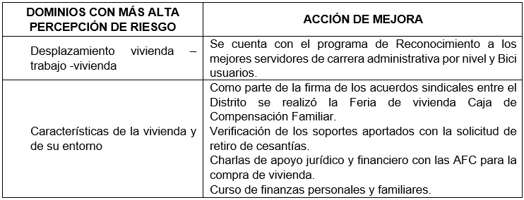
Fuente: Profesionales Calidad de Vida Subdirección de Gestión Humana Unidad Administrativa Especial Cuerpo Oficial de Bomberos

  - RESULTADOS SEGUIMIENTO FURAG

Es necesario continuar con el reconocimiento al personal que realizan funciones de atención a la ciudadanía, reconocimiento de los servidores públicos que hacen parte del área de atención al ciudadano.

  - IMPLEMENTACIÓN DE LA POLÍTICA DE GESTIÓN ESTRATÉGICA DEL TALENTO HUMANO - PGTH – de MIPG en el Distrito Capital
El Distrito Capital por medio del Departamento Administrativo del Servicio Civil Distrital plantea el modelo de Bienestar para la Felicidad Laboral el cual está compuesto por tres componentes básicos: el cognitivo, el emocional y social dando como resultado 4 ejes:

Eje | Definición
Eje 1: Conocimiento de las fortalezas propias | Este eje se relaciona con el componente emocional de la felicidad e incluye potencializar los recursos internos de los Servidores, haciendo énfasis en que los factores que aproximan a la felicidad están relacionados con el fortalecimiento del ser en sus habilidades personales y conocimiento propio. De esta manera, se pretenden actividades que estimulen no solo el autoconocimiento sino el valor que cada servidor público se da a sí mismo, en todas las dimensiones en las que se desempeña, fortalecimiento de autoestima. Las Entidades deben establecer retos, crear conversaciones de valor, fortalecer una cultura de retroalimentación positiva que favorezca la sensación de importancia y valor dentro de la Entidad, todo esto, actividades relacionadas con la gestión del Clima y la cultura, requisito para que aumente la sensación de bienestar.
Eje 2: Estados mentales positivos | Este eje se relaciona con el componente cognoscitivo de la felicidad, en cómo es percibida y apreciada por los Servidores. La felicidad es contemplada como un estado emocional asociado a una serie de actividades significativas, sin descuidar que en el diario vivir. temporalmente tengan que soportarse inconvenientes En este Eje se pretende realizar actividades recreativas y culturales donde por ejemplo se contemple el humor como estrategia, pues es evidente el impacto que causa ayudando a liberar tensiones que de otra forma no podrían irse. Igualmente, es válido proponer una cultura que promueva la expresión y el contagio de emociones positivas como estrategia para la felicidad en el ámbito laboral. En este Eje también se desarrollan actividades del área de Seguridad y Salud en el trabajo. como el riesgo psicosocial
Eje 3: Propósito de vida | Al igual que el eje número 2, este se relaciona con el componente cognoscitivo de la felicidad, que, si bien hace referencia al proyecto de vida del Servidor, pretende ir más allá, motivando a encontrar su "razón de vivir", por lo que se hace fundamental un trabajo encaminado hacia el desarrollo del Ser y la búsqueda de su crecimiento personal. Las Entidades enfocarán las actividades de tal manera que los Servidores fortalezcan los sentimientos de gratitud hacia sus propios logros. Es importante brindar variedad en el día a día y permitir al Servidor encontrar su propia "motivación para vivir", por ejemplo, actividades de educación informal, preparación para los pre pensionados y promoción de programas de vivienda.
Eje 4: Relaciones interpersonales | Este eje se relaciona con el componente social de la felicidad, y propone implementar actividades que posibiliten el desarrollo de relaciones positivas, bien intencionadas, que armonicen el ambiente y el clima laboral: "Gracias a la vida social, el individuo tiene la oportunidad de ser querido y reconocido por los demás" En este marco es importante destacar el papel de la empatía, como la capacidad para experimentar el sentimiento del otro, comprenderlo y valorarlo

A partir de los diagnósticos de la información sociodemográfica, encuesta de necesidades, matriz FOGEDI, acuerdos negociación sindical, resultados autodiagnóstico, FURAG, acuerdos sindicales 2021 y de los ejes establecidos; así como las directrices emitidas por el Departamento Administrativo del Servicio Civil, la Entidad a través del área de Calidad de Vida definirá el programa de Bienestar Social para el año 2022.

PROGRAMA DE BIENESTAR SOCIAL 2022

De acuerdo con los resultados del diagnóstico, se consideran las siguientes actividades, priorizadas para la vigencia 2022, las cuales se adelantarán con los recursos asignados en el rubro de Bienestar e Incentivos, así como mediante oferta del Departamento Administrativo del Servicio Civil Distrital y alianzas con la Caja de Compensación Familiar, Cooperativas y otras entidades distritales.
El Plan anual de Bienestar de la Unidad Administrativa Especial Cuerpo Oficial de Bomberos incluirá actividades enmarcadas en los siguientes Ejes Modelo:
CONOCIMIENTO DE LAS FORTALEZAS PROPIAS: Organización y coordinación para la celebración de fechas especiales a través de actividades de reconocimiento dirigidas a los funcionarios de la UAE Cuerpo Oficial de Bomberos de Bogotá y sus familias.

- Celebración aniversario de la Institución
- Reconocimiento mejores servidores públicos por cada nivel
- Participación Gala de Reconocimiento a los mejores servidores del Distrito liderada por el DASCD
- Cierre del plan de acción (Evento de fin de año)
- Celebración de cumpleaños a los servidores públicos
ESTADOS MENTALES POSITIVOS: Ofrecer a los servidores Públicos y sus familias actividades que generen integración y promoción de la unidad familiar a través de espacios formativos y recreativos con el fin de que el funcionario logre un equilibrio entre su vida personal, familiar y laboral.
- Celebraciones de fechas especiales (Día de la mujer, día de la madre, día de la secretaria, día del conductor, día del hombre, día del niño, día del Servidor Público, día del Bombero, Navidad).
- Bonos navideños para los hijos de los servidores públicos menores de 12 años
- Dia de la familia
- Cursos y talleres de educación no formal
- Programa de Emprendimiento e Innovación
- Auxilios educativos a través del Fondo Educativo del Distrito para hijos de empleados FEDHE y para los servidores públicos FRADEC cuyo responsable es el DASCD quien establecerá las fechas de las respectivas convocatorias.
- Vacaciones Recreativas para los hijos de los servidores públicos de la Entidad
RELACIONES INTERPERSONALES: Promover el intercambio deportivo, lúdico y de actividades culturales para los funcionarios de la Unidad, propiciando el desarrollo de aptitudes deportivas y la formación en los valores de disciplina, lealtad y solidaridad.
- Actividades de integración
- Encuentros deportivos o actividades encaminadas a fortalecer el espíritu deportivo
- Actividades artísticas y culturales
- Actividades recreativas (Ciclo paseos, caminatas ecológicas)
- Incentivos uso de la Bicicleta establecidos en el Programa de Bici bomberos
SALARIO EMOCIONAL: Establecer equilibrio entre la vida personal y laboral de los funcionarios de la UAE Cuerpo Oficial de Bomberos generando mayor grado de felicidad proponiendo estrategias que permitan a los servidores contar con calidad de tiempo libre sin afectar la prestación del servicio.
- Generar espacios de tiempo Libre para que los servidores públicos compartan con sus familias o realicen actividades de tipo personal tales como tardes de helado, tardes de familia que les permita disfrutar de los parques recreativos del Distrito Capital o de un espacio de recreación, turno libre por el cumpleaños, entre otros, para lo cual se generara una cuponera virtual con el aval de la Subdirección Operativa para solicitar y disfrutar de dichos beneficios, es de aclarar que es la Subdirección Operativa quien tiene a su cargo el mayor número de uniformados por lo que las demás Subdirecciones que tengan personal uniformado asignado acogerán las directrices de la Subdirección Operativa.
Para el personal administrativo los beneficios serán los mismos pero los tiempos proporcionales a su jornada y horario laboral.
- Programa Pet Friendly, incluir las mascotas como miembros de la Entidad a través de las actividades que permitan compartir con las mismas.
Nota: Es importante aclara que los recursos o los ejecutores de las actividades que se desarrollaran como parte del plan de bienestar 2022 dependerían del presupuesto y/o de las actividades que se desarrollen con apoyo de la Caja de Compensación o a través de DASCD.

  - CRONOGRAMA DE CALIDAD DE VIDA LABORAL DE LA UNIDAD ADMINISTARTIVA CUERPO OFICIAL DE BOMBEROS BOGOTA AÑO 2022

CRONOGRAMA ACTIVIDADES

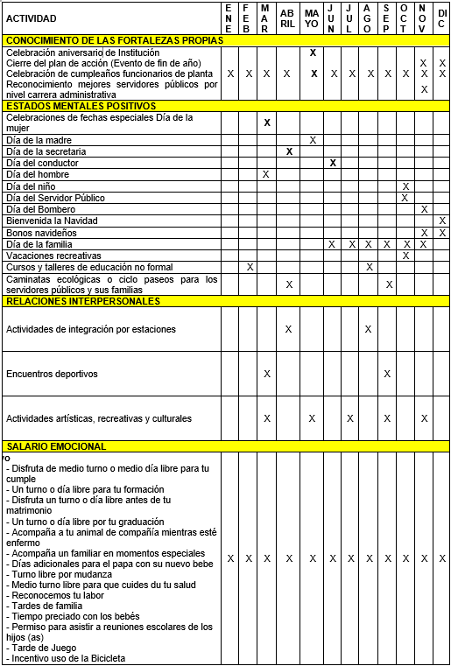

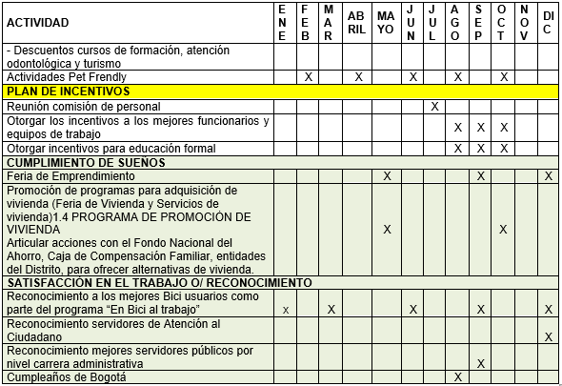

Fuente: Profesionales Calidad de Vida Subdirección de Gestión Humana Unidad Administrativa Especial Cuerpo Oficial de Bomberos
Nota: el desarrollo del cronograma podrá sufrir modificaciones conforme las propuestas del Contratista frente a la disponibilidad de los lugares para el desarrollo de las actividades propuestas, así como por las disposiciones que se den por el desarrollo de la pandemia COVID 19.

PLAN DE INCENTIVOS
De acuerdo con lo establecido en el Decreto 1083 de 2015, las entidades deben adoptar anualmente el Programa de Incentivos, conformado por incentivos pecuniarios y no pecuniarios, dirigidos a los servidores de carrera administrativa y de libre nombramiento y remoción hasta el nivel profesional, así:

TIPOS DE INCENTIVOS
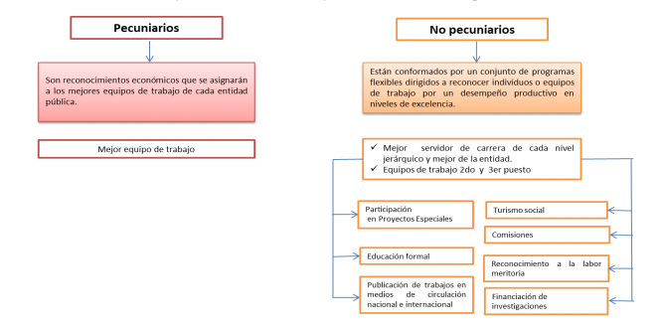
Fuente: Decreto 1083 de 2015

En cumplimiento de lo anterior, la U.A.E Cuerpo Oficial de Bomberos adopta el siguiente programa de incentivos pecuniarios y no pecuniarios:

7.1 INCENTIVOS NO PECUNIARIOS A MEJORES SERVIDORES DE CARRERA DE CADA NIVEL JERÁRQUICO Y MEJOR DE LA ENTIDAD DEL SISTEMA ESPECÍFICO Y EL SISTEMA GENERAL DE CARRERA ADMINISTRATIVA

Para la implementación del programa de incentivos se contemplan los siguientes ítems:

7.1.1 TIPOS DE INCENTIVOS NO PECUNIARIOS
Los siguientes son los incentivos no pecuniarios para los servidores seleccionados en cada una de las categorías descritas anteriormente.
Programas de Turismo Social: la Entidad reconocerá por una sola vez, el incentivo de turismo social (en el país o en el exterior) que escoja el servidor público, en cualquier agencia de viajes legalmente constituida, de acuerdo con el monto previsto para los incentivos institucionales adoptados para la vigencia.
Programas de Educación Formal: Podrá otorgarse en cualquier modalidad y nivel académico al interior del país, a elección del servidor público seleccionado, siempre y cuando, este tipo de formación y el plan de educación estén debidamente aprobados y reconocidos por las autoridades competentes. Tiene por objetivo apoyar la financiación de los estudios de educación para el servidor o su núcleo familiar en las modalidades de básica primaria, básica secundaria, media vocacional, matrícula para educación superior de pregrado o de postgrado en cualquiera de sus modalidades presencial, semipresencial o a distancia.
Programa de adquisición de muebles y enseres: La Entidad reconocerá por una sola vez, el incentivo de adquisición de muebles y enseres que escoja el servidor público tendiente a mejorar su calidad de vida, en cualquier almacén legalmente constituido, de acuerdo con el monto previsto para los incentivos institucionales adoptados para la vigencia.
Programa planes complementarios de salud o medicina prepagada: La Entidad reconocerá por una sola vez, el incentivo para planes complementarios de salud o medicina prepagada que escoja el servidor público tendiente a mejorar su calidad de vida, en cualquier entidad prestadora de servicios de salud legalmente constituida para tal fin, de acuerdo con el monto previsto para los incentivos institucionales adoptados para la vigencia.
Publicación de trabajos en medios de circulación nacional e internacional: pueden ser de carácter institucional o de interés personal. Los trámites necesarios estarán a cargo del funcionario que elija este tipo de incentivo.

7.1.2 OTORGAMIENTO DE INCENTIVOS

7.1.2.1 MEJOR O MEJORES SERVIDORES DE CARRERA ADMINISTRATIVA POR NIVEL

Teniendo en cuenta que el Unidad Administrativa Especial Cuerpo Oficial de Bomberos se tienen servidores de carrera administrativa en el sistema general y en el sistema específico de los Cuerpos de Bomberos, se definirán criterios diferenciadores para la selección y otorgamiento de los mismos conforme estas dos particularidades.
Para ser elegido el mejor empleado de carrera del sistema específico o del sistema general deberá cumplir con lo establecido en el artículo 2.2.10.12 del Decreto 1083 de 2015 y haber obtenido 100 puntos en su última evaluación de desempeño en firme.

7.1.2.2 CRITERIOS SELECCIÓN MEJORES SERVIDORES DEL SISTEMA ESPECIFICO (PERSONAL OPERATIVO) POR EL PERIODO COMPRENDIDO ENTRE EL 1 DE FEBRERO DE 2021 AL 31 DE ENERO DE 2022

Los servidores que hayan obtenido 100 puntos en su evaluación de desempeño en firme correspondiente al periodo comprendido entre el 1 de febrero de 2021 al 31 de enero de 2022 y que cumpla los requisitos mencionados podrán realizar su postulación para ser elegido el mejor servidor de su nivel jerárquico en el formato establecido por la Subdirección de Gestión Humana, según se encuentre inscrito en el sistema general o el sistema específico de carrera administrativa.

Se elegirá como mejor o mejores de cada nivel al servidor o servidores que obtengan el mayor puntaje según los siguientes criterios.

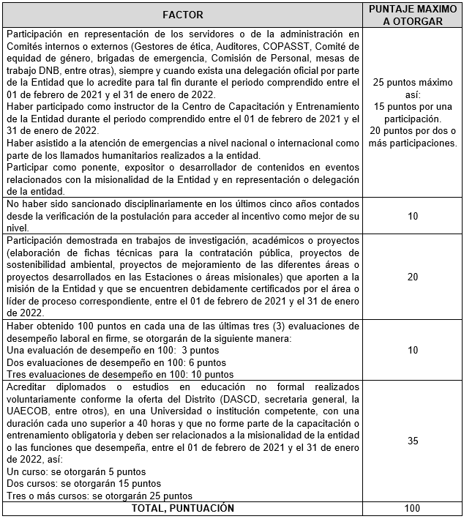

Para establecer el número del mejor o mejores servidores por nivel, se tendrá en cuenta el número de trabajadores que se encuentran inscritos en carrera administrativa y ocupan el nivel a incentivar, haciendo una distribución equitativa entre los mismos, sin que en ningún caso de existir por lo menos un servidor en el nivel se deje sin incluir para el beneficio del incentivo.

Una vez se seleccionen los mejores servidores de cada nivel, el mejor servidor de carrera administrativa de la parte operativa será quien haya obtenido el mayor puntaje en los criterios antes mencionados. De existir más de un servidor con igual puntaje se seleccionará el mejor mediante sorteo.

En caso de existir empate en el puntaje entre varios servidores del mismo nivel, se definirá por la mayor puntuación obtenida en el criterio de antigüedad, de persistir el empate se realizará mediante sorteo.

7.1.2.3 CRITERIOS SELECCIÓN MEJORES SERVIDORES DEL SISTEMA GENERAL (PERSONAL ADMINISTRATIVO)

Teniendo en cuenta que el personal que se encuentra inscrito en carrera administrativa en el sistema general corresponde a 3 profesionales y 3 auxiliares administrativos, definir criterios para evaluar cuál de ellos sería el mejor por nivel y el mejor de carrera administrativa del sistema general, así como el mejor de libre nombramiento y remoción, resulta poco objetivo dado que los resultados serían favorecedores siempre a los mismos servidores públicos.

Por lo anterior se escogerá como mejor servidor de carrera, mejor empleado de LNR y mejores de cada nivel a quienes hayan obtenido la más alta calificación en su evaluación de desempeño en el nivel sobresaliente o en los acuerdos de gestión y de existir empate, se realizará una votación entre el personal de planta administrativa para seleccionar por criterio unánime los siguientes mejores servidores:

- Mejor empleado de Libre nombramiento y remoción (1)
- Mejor servidor de carrera administrativa (1)
- Mejor servidor de carrera administrativa del nivel profesional (1)
- Mejor servidor de carrera administrativa del nivel asistencial (1)

Nota: los incentivos no pecuniarios serán los mismos que se definan para el sistema específico de carrera administrativa.

7.2 MEJORES EQUIPOS DE TRABAJO
El plan de incentivos pecuniarios estará constituido por un reconocimiento económico asignado al equipo de trabajo que haya logrado el primer puesto en el “Concurso Mejor Equipo de Trabajo”; conforme a lo señalado al respecto en el artículo 31 del Decreto 1567 de 1998, en concordancia con el numeral 4 del artículo 2.2.10.15 del Decreto 1083 de 2015.

Condiciones:
1. Los equipos de trabajo estarán integrados por servidores de carrera administrativa y/o de libre nombramiento y remoción, principalmente. No obstante, los proyectos postulados por los equipos podrán contar con el apoyo de servidores vinculados en provisionalidad o por contrato de prestación de servicios.
2. Sus integrantes pueden pertenecer a cualquiera de los niveles jerárquicos, así como a una misma dependencia o a distintas dependencias.
3. Cada equipo debe estar conformado mínimo por cuatro (4) integrantes y máximo por diez (10) integrantes.
4. Cada equipo podrá postular solamente un trabajo, sin embargo, sus integrantes podrán hacer parte de más de un equipo.
Requisitos de los Trabajos Postulados
1. Los trabajos presentados por los equipos deben haber concluido en el año inmediatamente anterior.
2. Los resultados del trabajo deben responder a criterios de excelencia y que además signifiquen una mejora en los servicios que la entidad presta a sus grupos de valor.
3. Deben estar sustentados en experiencias institucionales exitosas, innovadoras, creativas, que demuestren productos de gestión y generación de impacto y resultados de mejoramiento de procesos o procedimientos de la entidad.
4. Los logros o resultados alcanzados deben responder a criterios de excelencia y mostrar aportes significativos al servicio que ofrece la Unidad Administrativa Especial Cuerpo Oficial de Bomberos.

Convocatoria e Inscripción
1. La Subdirección de Gestión Humana, realizará la convocatoria a las diferentes dependencias para que postule los dentro de una fecha determinada.
2. Los equipos interesados deben tener en cuenta los lineamientos, requisitos y términos establecidos en la convocatoria de inscripción.
3. Si vencido el termino o plazo fijado en la convocatoria, el número de proyectos inscritos es inferior a tres (3) o no cumplen los requisitos, el concurso será declarado desierto, y los recursos aprobados para el reconocimiento de estos, será agregado al presupuesto destinado al reconocimiento de los mejores servidores.

Evaluación y Selección de los Mejores Equipos
1. En la convocatoria se informará: día, hora, fecha, lugar y tiempo establecido para la sustentación.
2. Los equipos de trabajo inscritos y que cumplan los requisitos descritos en este documento, deberán realizar una sustentación pública del proyecto.
3. Para la evaluación de los equipos, el jurado tendrá en cuenta los criterios de evaluación establecidos en el procedimiento de asignación de incentivos vigente.
4. La selección de los equipos se hará con base en la evaluación los resultados del trabajo inscrito, la calidad de este, sus efectos en el mejoramiento del servicio y la eficiencia con que se haya realizado su labor y de su funcionamiento como equipo de trabajo.
5. En la eventualidad de presentarse situación de empate, el monto de los incentivos asignado a cada uno de los equipos declarados en empate se sumará y se redistribuirá por partes iguales entre los dos (2) equipos.
7.3 PERDIDA DE LOS INCENTIVOS
Los incentivos se perderán por:
- Haber sido sancionado disciplinariamente en cualquier parte del proceso de selección.
- Por renuncia del servidor a la Entidad antes de haberle sido adjudicado el incentivo, en ningún caso se proclamará como mejor servidor de nivel o de carrera quien al momento de la elección se haya separado del cargo de manera definitiva.

RECURSOS PLAN CALIDAD DE VIDA
Para la ejecución del presente plan y al amparo de los principios constitucional de economía y transparencia se prevén para la ejecución de este con los recursos del presupuesto de funcionamiento de la entidad (Rubro Bienestar) y que para la vigencia 2022 serán los siguientes.
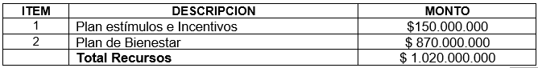

Ademas se contaran con los siguientes recursos producto de la gestion del equipo de calidad de vida de la Subdireccion de Gestión Humana.

- Alianzas con entidades publicas
- Alianzas con la Caja de Compensación familiar
- Alianzas entidades promotoras de salud, fondos de pensiones y cesantias.
- Alianzas contenidas en el programa servimos con el Departamento Admistrativo de la Función Pública.
- Alianzas con entidades dentro de la Oferta del Departamento Administrativo del Servicio Civil Distrital.

SEGUIMIENTO
Con el fin de efectuar el seguimiento al cumplimiento del presente plan, la Subdirección de Gestión del Gestión Humana elaborará informes con base en la información obtenida producto tanto de la programación (cumplimiento del cronograma) y de su ejecución (reporte de la información de asistencia tabulada y de las encuestas aplicadas.

MEDICIÓN
En el marco del Manual Operativo del Modelo Integrado de Planeación y Gestión (MIPG) y en el entendido que la presentación de los indicadores de gestión representa un insumo para la toma de decisiones gerenciales, el Plan Institucional de Bienestar adopta los indicadores de Bienestar incorporados al manual a través de los cuales se determinará su medición. Teniendo en cuenta los indicadores establecidos para el procedimiento.
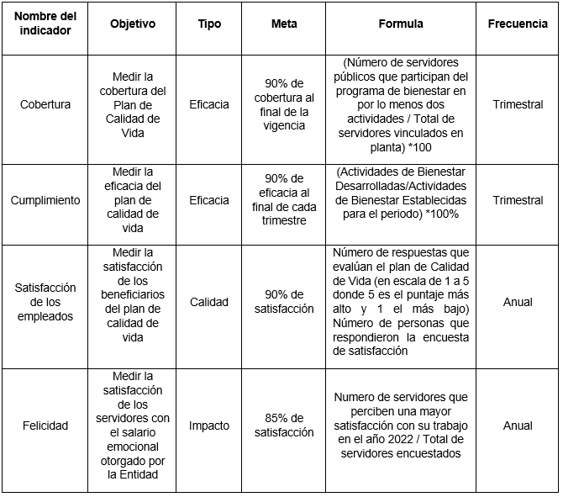

DOCUMENTOS RELACIONADOS PARA LA EJECUCIÓN DEL PROCEDIMIENTO
CÓDIGO | DOCUMENTO
 | Plan calidad de vida laboral
GT-PG01 | Programa de Emprendimiento e Innovación
GT-PG03 | Programa Pet Friendly
GT-PG02 | Programa Bici Bomberos

CONTROL DE CAMBIOS
VERSIÓN | FECHA | DESCRIPCIÓN DE LA MODIFICACIÓN
01 | 29/01/2021 | Creación del Documento
02 | 28/01/2022 | Actualización del documento

